ПЕРВОЕ И БЕЗУСЛОВНОЕ ПРАВИЛО – телесные наказания недопустимы!
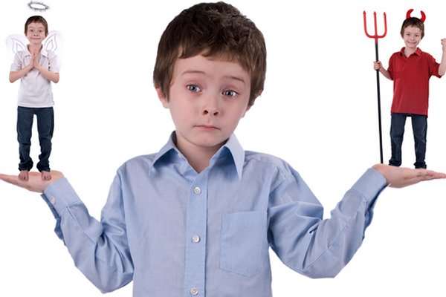
Подавайте хорошие примеры. Ведите себя так, как вы хотели бы, чтобы вел себя ребенок. Не хлопайте дверью, не кричите, не стучите в гневе по столу, сами не устраивайте истерик и т. д.
Четко определяйте границы дозволенного. Прежде всего для себя, и чем раньше – тем лучше. Согласуйте с мужем (женой) общую линию поведения, чтобы потом не спорить на глазах у ребенка. Затем объясните малышу смысл ограничений.
Проявляйте твердость. Приняв решение относительно границ дозволенного, твердо требуйте соблюдения установленных вами правил, не делая никаких поблажек.
Проявляйте постоянство. Если сегодня вы разрешили ребенку что-то сделать или взять, забудьте о послезавтрашнем запрете, если повторится та же ситуация.
Включайте в дисциплину игру. Эта стратегия предполагает превращение рутины нравоучений в увлекательное занятие. Блистательный пример подобного подхода – в фильме “Джентльмены удачи”. Помните, как Евгений Леонов, в роли директора детсада, уговаривает детей позавтракать? Никаких ссор, слез и препирательств – просто и легко.
Отвлекайте внимание. Если ребенок упорствует в своем капризе, переключайте его внимание на другой привлекательный предмет или занятие. Например, отдайте ему на растерзание старый радиоприемник, который он может спокойно доломать, забросив вожделенный телевизионный пульт. Вместо того чтобы пинать соседского мальчишку, пусть проделает то же самое с мячом или подушкой.
“Физическое устранение”. Если вам не нравится, что ребенок постоянно покушается на ваш фарфоровый сервиз, проще убрать его на время в шкаф, чем доводить дело до скандала и взаимных обид. И сервиз цел, и вы с ребенком спокойны и счастливы.
Обезопасьте дом. Обустройте свою квартиру таким образом, чтобы ребенок мог играть и обследовать все интересные ему места без вас и вашего постоянного “нельзя”.
Осуждайте не ребенка, а его поступки. Лучше сказать “Я не люблю, когда ты бьешь чашки из дорогого сервиза”, чем “Ты такой неуклюжий (непослушный, бестолковый и т.д.)”.
Повторенье – мать ученья. Даже самый смышленый ребенок не может с первого раза запомнить все запреты и законы. Тут главное – не лениться и почаще объяснять смысл принятых в семье ограничений и правил поведения.
У детей “короткая память”. Шалуну следует сделать строгое замечание сразу же после того, как он совершил проступок, иначе он попросту ничего не поймет и не усвоит урока.
Не читайте длинных нотаций. Одно короткое замечание намного эффективнее.
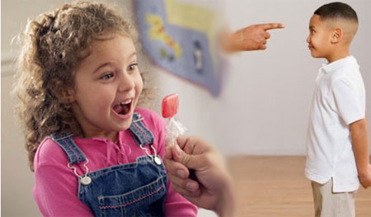
Объясняйте ребенку мотивы вашего поведения. Если ребенок понимает, чего вы от него ждете и почему, ему проще разобраться в терзающих его противоречиях.
Вовлекайте ребенка в принятие решений. Советуйтесь с ним, спрашивайте его мнение, предложите на выбор два выхода из сложной ситуации и вместе обсудите, какой лучше. Размышления – тоже своего рода отвлекающий маневр.
Предупреждайте ситуацию. Проще избежать конфликтной ситуации, чем судорожно искать из нее выход. Например, отправляясь в путешествие на машине или в поезде, возьмите каждому из детей их любимые игрушки, иначе они непременно подерутся от нечего делать.
Больше снисходительности к непоседам! Маленькие дети не в состоянии спокойно усидеть больше нескольких минут на концерте или послушно идти рядом с вами на прогулке.
Любите ребенка. Если вы обращаете на малыша внимание, только когда он капризничает, дерется или кусается, не ждите положительных результатов от любых воспитательных мер.
